关于

作者：张佩

2010/11/26

本文是关于1394虚拟设备的安装与使用。

1. 安装

安装的时候，请定位到Bin文件夹。双机运行Bin文件夹中的Win1394.exe程序，并在“1394 Device”菜单中选择“Add Virtual Device”，将创建一个1394虚拟设备。

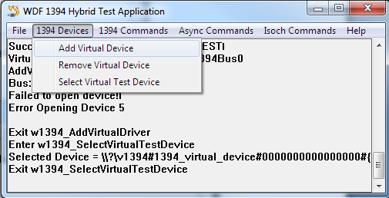

图1 添加虚拟设备

请安装正常程序，为此设备安装Bin目录中的驱动程序。安装完成后，打开设备管理器查看新设备，如下图所示：

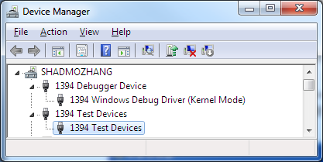

图2 查看1394虚拟设备

2. 使用

在继续使用Win1394程序做进一步的操作前，必须先选择一个设备。点击：1394 Devices | Select Virtual test Device，选择任一设备。